Plan des leçons 21 à 25
Français pour réfugiés, Wycliffe Suisse
Janvier 2022

Répétitions
Dans les plans des leçons, nous essayons de réviser ce qui a déjà été appris dans les leçons précédentes. Toutefois, si malgré ces répétitions l’animateur a l'impression qu’un enseignement n'est pas encore assimilé, il doit y revenir en reprenant d’anciens exercices, même si le plan des leçons ne le prévoit pas.

Exercices de prononciation
Dans la phase où les apprenants écoutent et réagissent de manière non verbale, ils ne prêtent souvent pas beaucoup d'attention aux sons individuels. L'impression générale d'un mot leur suffit pour le comprendre. C'est tout à fait normal. Cependant, dès qu'ils commencent à parler, l’animateur peut prévenir de mauvaises habitudes de prononciation au moyen d'exercices spécifiques.
Le perfectionnisme n'est pas de mise ici. L'objectif est d'éviter les malentendus qui pourraient résulter d'une mauvaise prononciation et d'améliorer la prononciation afin que l'écoute ne soit pas fastidieuse. Certaines prononciations qui diffèrent de la norme chez nous, comme un «r roulé», ne posent cependant pas de problème.
Pendant l’apprentissage de nouveaux mots, nous avons toujours commencé par l’écoute. Les apprenants écoutent d'abord plusieurs fois avant de se mettre eux-mêmes à parler. Nous faisons de même avec les exercices de prononciation. On ne peut prononcer correctement que lorsqu’on entend les différences entre des sons qui semblent similaires!
Pour entraîner l'oreille, nous proposons l'exercice suivant: l’animateur prononce des mots qui se ressemblent et contiennent les sons que les apprenants confondent. Exemple: Le son «u» n’existe pas dans de nombreuses langues. L’animateur met en contraste «u» et «i» en lisant d’une manière aléatoire de deux listes de mots qui contiennent ce son: lu – bu – rue – du – bus – pull, etc. ainsi que: il - dire – lire – écrire – cire – cri – dix - fils, etc. Vous trouvez des exercices spécifiques avec des listes de mots à contraster dans le document «Support L21-25.Prononciation sons difficiles».
Les apprenants ont devant eux deux images, dont l'une représente un mot avec i (p. ex. riz), l'autre un mot avec u (p. ex., rue). Ensuite, l’animateur explique qu'il va maintenant prononcer des mots qui ressemblent soit à riz, soit à rue. Il prononce les mots des listes «i» et «u» d’une manière aléatoire et les apprenants montrent la bonne image. À ce stade, ils n'ont pas besoin de connaître tous les mots de la liste ni de les apprendre. Pour eux, il n'est nécessaire ni de connaître tous les mots de la liste ni de les apprendre à ce stade. Il s'agit seulement de distinguer les deux sons. Après quelques mots, ils auront compris le principe et réagiront correctement.
Lorsque les participants maîtrisent ces sons d’une manière acceptable, ils peuvent commencer à répéter les mots, avec des corrections ici et là.
Lorsque les apprenants ont maîtrisé la différence entre deux sons particuliers, on peut aborder une autre paire de sons dans une leçon ultérieure.

Important:
● La prononciation n’est pas enseignée par l'écriture, mais par l'audition.
● Nous ne consacrons pas plus de cinq minutes dans chaque leçon aux exercices de prononciation, car ils sont assez fastidieux.
● Les sons qui doivent être pratiqués dépendent de la langue maternelle des apprenants. En règle générale, ils auront des difficultés avec les sons qui n'existent pas dans celle-ci.

Conseils pratiques concernant des difficultés classiques de prononciation:
Tous les apprenants ne développent pas une bonne prononciation simplement en écoutant. Dans ce cas, l’assistant doit essayer de prendre conscience de ce qui se passe dans sa propre bouche lorsqu'il prononce certains sons. Voici quelques conseils pour quelques «sons problématiques» classiques:

u: Dites d'abord «i», en faisant un sourire, avec la bouche presque fermée. Puis, lentement, faites pointer ou arrondir les lèvres, sans que la position de la langue dans la bouche change.

eu/eux/œuf: Dites d'abord «é» comme dans blé, la bouche est un peu plus ouverte que pour le i. Ensuite, faites lentement pointer (arrondir) les lèvres, sans que la position de la langue dans la bouche change.

ch: Dites d'abord «s», puis tirez la langue un peu en arrière en arrondissant un peu les lèvres. Pour nous, elles s’arrondissent presque automatiquement, mais le plus important est la position de la langue.

p par opposition à b: Procéder en deux étapes:
Premièrement, poser le pouce et l’index sur la pomme d’Adam (cordes vocales) pour sentir les vibrations. Prononcer fffff… et vvvvv… en alternance. On remarque qu’avec le v, les cordes vibrent, mais pas avec le f. Bien faire sentir la différence à tout le monde.
Deuxièmement, de nouveau en posant le pouce et l’index sur la pomme d’Adam, prononcer lentement pas, puis bas en s’arrêtant autant que possible sur le p et sur le b; les joues se gonflent et on ne peut pas tenir longtemps, mais ce temps est suffisant pour sentir les cordes vocales vibrer pour le b seulement, pas pour le p.
Essayer avec des mots comme poire/boire, pain/bain, pull/bulle, etc.

Leçon 21
Exercice | Description | Supports nécessaires:
Exercice 1:  Grande révision  (Jeu) | Le plus grand nombre possible d'objets et d'images, dont le nom a été appris jusqu'à présent, sont mis d’un côté de la table. Le groupe d'apprentissage se tient en cercle autour d’elle.  1) À tour de rôle, chaque participant prend maintenant un objet ou une image de son choix et dit ce que c’est: une voiture, une montre, un pantalon, un chien, un petit-fils, cinquante centimes, etc. Ensuite, il met l'objet/l’image de l'autre côté de la table. Continuer jusqu'à ce que tout le monde ait participé plusieurs fois et qu'il ne reste plus grand-chose sur le premier côté de la table.  2) Faire repasser les objets du deuxième côté de la table au premier, en demandant aux apprenants de dire à tour de rôle quelque chose d’un peu plus complexe, par exemple: la pomme coûte 50 centimes, mon beau-frère est le frère de ma femme, la poire est verte, etc. Continuer jusqu'à épuisement des idées. | Autant d'objets, de figurines et d'images utilisés dans les leçons précédentes que possible.  Une grande table, ou deux tables mises côte à côte.  Une bande de papier, un foulard ou autre chose pour diviser la surface en deux parties.
Exercice 2:  Boissons  (Douzaine) | L’animateur introduit des noms pour des boissons et les récipients qui leur correspondent, un verre, une bouteille et un gobelet ont déjà été appris:  Une tasse, de l‘eau, du jus d’orange, du thé, du café, du lait, une canette de soda, du sucre, un gobelet, une bouteille, un verre. | Objets ou images, voir la planche d’images à la fin de la leçon.
Exercice 3:  Quelle heure est-il?  (Expression orale) | Révision de l’heure à l’aide de l’horloge en carton.  L’animateur règle l’horloge et pose la question: Quelle heure est-il? Les apprenants disent l’heure, chacun à son tour. D’abord l’animateur demande seulement des heures pile, ensuite il ajoute la demi-heure, puis le quart d’heure, vingt – moins vingt, dix – moins dix, cinq – moins cinq. | Une horloge en carton pour l’animateur.
Exercice 4:  Animaux  Avoir  (Expression orale) | L’animateur divise les participants en deux équipes qui s’installent face à face, des deux côtés de la table. L’animateur se joint à une équipe: ce groupe représente nous quand l’animateur parle. L’autre groupe représente vous.  Il met les deux groupes de figurines (ils, elles) sur la table. Il distribue ensuite quelques images d’animaux entre les deux groupes de participants et les deux groupes de figurines sur la table. Les images d’animaux sont visibles.  Ensuite l’animateur montre un animal dans son groupe et il dit: Nous avons un cheval. Puis il montre un animal dans l’autre groupe et dit: Vous avez un chat. Ensuite il continue avec les groupes qui sont sur la table: Ils ont un oiseau. Elles ont un chien, etc.  Il continue à désigner des animaux et, à tour de rôle les apprenants formulent une phrase correspondant à ce que l’animateur a pointé du doigt. Ils doivent faire attention à utiliser nous et vous correctement par rapport à leur position envers l’animal. | Un bâton, une ficelle.  Un groupe de figurines mixtes (ils) et un groupe de figurines de femmes/filles (elles).  Des images individuelles d’animaux.
Exercice 5:  Nettoyage  Que fais-tu?  (Expression orale) | L’animateur dit à un apprenant:  Le sol est sale. Que fais-tu?  L’apprenant répond: Je prends le balai et je balaie.  L’animateur: Le lavabo est sale. Que fais-tu? L’apprenant interrogé: Je prends le torchon (ou l’éponge), le détergent et l’eau et je nettoie le lavabo.  L’animateur: Tes mains sont sales. Que fais-tu? L’apprenant interrogé: Je me lave les mains. L’animateur: Le torchon est sale. Que fais-tu? L’apprenant interrogé: Je lave le torchon avec du détergent et de l’eau, etc.  Enregistrer un certain nombre de phrases.
Exercice 6:  Introduction d’une personne  (Jeu de rôle) | Un apprenant présente sa famille aux autres, en utilisant aussi les mots de la dernière leçon. L’animateur demande des détails, par exemple:  Ça, c’est ma femme et ça, c’est mon fils. – Ton fils, comment s’appelle-t-il? – Il s’appelle Ali. – Quel âge a-t-il? – Il a 7 ans, etc.  Tous ceux qui le souhaitent doivent pouvoir parler à leur tour, mais personne n’est forcé de prendre part à ce dialogue.  Enregistrer deux variantes. | Un assez grand nombre de figurines/images de personnes pour représenter différentes familles.
Exercice 7:  Qui est ce, cet, cette… ?  Qui sont ces… ?  (Jeu de rôle, Expression orale) | L’animateur montre une figurine d’une famille représentée et demande: Qui est ce garçon? L’apprenant concerné répond: C’est mon fils. L’animateur continue: Qui est cette fille? Qui est cette femme? Qui est cet homme? Qui sont ces enfants? Les apprenants répondent.

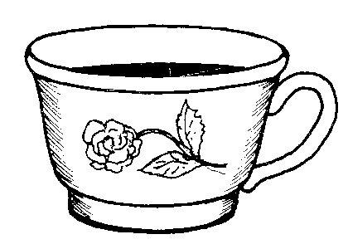 | 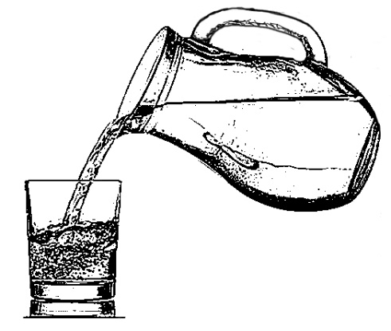 | 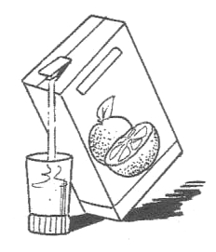
 |  | 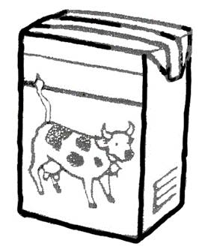
 | 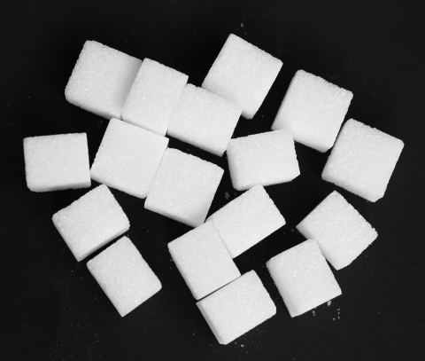
 | 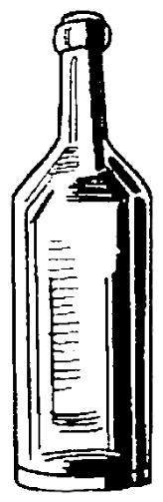 | 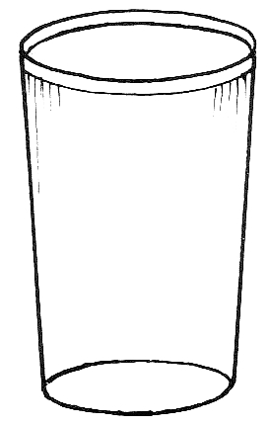

du jus d‘orange | de l‘eau | une tasse
du lait | du thé | du café
 | du sucre | une canette de soda
(un verre) | (une bouteille) | (un gobelet)

Leçon 22
Pratiquer la grammaire à l'aide de mots déjà connus
Dans cette leçon, on se concentre sur les verbes donner et prendre. En même temps, on approfondit le vocabulaire déjà appris - les animaux, des termes de parenté et les mots mon/ma, ton/ta, son/sa, etc.
Dans des exercices qui mettent en pratique un aspect de la grammaire, il est important d'utiliser un vocabulaire familier. Cela permet aux apprenants de se concentrer sur la forme grammaticale. On traite ici (comme dans les exercices précédents) de la grammaire sans en enseigner les règles, qui sont abstraites. On expose plutôt les apprenants à un grand nombre de phrases dans lesquelles ils peuvent entendre comment les verbes donner et prendre sont utilisés dans la phrase, et y réagir.
Exercice | Description | Supports nécessaires:
Exercice 1:  Donner et prendre  Me, te, lui  (Compréhension orale) | 1) L’animateur se sert de sa marionnette et dit: Je te donne une carte bleue. Prends la carte rouge. Il (la figurine d’homme) me donnes la carte jaune. La femme prend la carte verte, etc.  L’animateur manipule la marionnette ou une figurine pour qu’elle fasse ce qu’il dit. L’animateur continue à faire des phrases pareilles en s’adressant à un apprenant à la fois qui, si nécessaire, à l’aide d’une figurine, fait ce que l’animateur dit.  2) Après quelques exemples il élargit l’exercice et inclut lui. D’abord il donne l’exemple: Je lui (à la figurine de femme) donne une carte verte. Je lui (à la figurine d’homme) donne deux cartes rouges. Il continue avec des phrases adressées à un apprenant à la fois: Tu lui (deux possibilités, à l’homme ou à la femme) donnes une carte verte, etc.  3) Après quelques exemples il mélange les mots prendre, donner, me, te, lui: Elle prend une carte verte. Elle me donne la carte. (L’apprenant dont c'est le tour réagit en prenant la figurine de femme et la carte verte qu’il place ensuite devant l’animateur). Il te prend la carte rouge. (L’apprenant suivant prend la figurine de l’homme et fait prendre sa carte rouge par la figurine d’homme), elle lui donne une carte jaune (l’apprenant suivant prend la figurine de femme et la carte jaune et la place devant l’homme), etc.  Enregistrer en s’assurant qu’il y ait des phrases avec me, te, lui, prendre et donner. | Une marionnette à main.  Au milieu de la table, une figurine d’homme et une de femme.  Tout le monde se met autour.  Sur la table, il y a des cartes à jouer comme le Ligretto ou le jeu du Onze, faces visibles.
Exercice 2:  Verbes et adjectifs en liaison avec les liquides  (Douzaine) | L’animateur introduit, selon les règles de la Douzaine, des verbes et des adjectifs en liaison avec les liquides: Je bois, je verse, je remue, je remplis, je vide, l’eau coule, plein / vide, froid / chaud.  Les apprenants répondent en mimant les actions et ils montrent les objets sur la table qui correspondent aux adjectifs plein, vide, froid, chaud.  Ensuite, l’animateur distribue la planche des images et on pratique encore la Douzaine à l’aide des images. De cette façon l’animateur s’assure que les apprenants comprennent bien les images.  Enregistrer. | Un pot avec de l’eau froide et des glaçons, un thermos avec de l’eau chaude, une petite cuillère, un bol (comme récipient supplémentaire), plusieurs verres et gobelets (pour montrer vider, remplir, vide, plein), un chiffon pour nettoyer .  La planche d’images.
Exercice 3:  Actions en liaison avec des liquides et des boissons  (Compréhension orale) | L’animateur ajoute les boissons et dit:  Je remue le thé, je bois du lait, je verse du café, je vide la tasse, etc.  Les apprenants montrent la boisson qui correspond et miment les actions.  Enregistrer une partie de l’exercice. | Tous les objets de l’exercice précédent et quelques boissons de la leçon 21 (lait, thé, café, soda).  Chaque apprenant reçoit aussi les images individuelles des boissons et des récipients.
Exercice 4:  Boissons et récipients  – moi, toi, lui  (Compréhension orale) | 1. L’animateur donne des ordres: Donne-moi du lait. Verse du thé dans la tasse. Prends la tasse, donne la tasse. Bois du lait. Bois du thé, etc.  En réaction, les participants prennent le récipient correct, montrent la boisson correcte et miment l’action.  2: Si les apprenants ont de la facilité, l’animateur peut ajouter –moi, -toi, -lui (la figurine): Donne-moi le lait. Verse-lui du thé. Sers-toi un café! Donne-lui une canette de coc, etc.  Enregistrer 1-2 minutes. | Comme l’exercice précédent.  Une figurine.
Exercice 5:  Donne-moi, s.t.p.  (Expression orale) | Chaque apprenant demande quelque chose à boire. Son voisin lui donne ce qu’il demande. L’animateur donne d’abord quelques exemples, comme: Donne-moi un verre de lait, s.t.p. Donne-moi une tasse de café, s.t.p. Donne-moi un gobelet de coc, s.t.p. | Objets réels ou des images.
Exercice 6:  Quel animal manque?  (Jeu) | 1) Réviser les noms des animaux. L’animateur dit: Où est la poule? Où est la vache? Où est le chien? etc. Les participants montrent l’image qui correspond.  2) Les planches sont mises de côté et l’animateur met un jeu d’images individuelles sur la table. Les participants ferment les yeux. L’animateur enlève un animal. Il demande: Quel animal manque? Les participants nomment l’animal. Ensuite un apprenant après l’autre enlève un animal et les autres doivent dire lequel manque. | 1) Chaque apprenant a devant lui la planche des animaux.  2) Un jeu d’animaux en images individuelles.
Exercice 7:  Qu’est-ce que tu bois/vous buvez?  (Jeu de rôle) | L’animateur donne l’exemple d’un dialogue avec sa marionnette:  Qu’est-ce que tu bois? –  Du thé, s’il te plaît; du café avec du lait et du sucre, s’il te plaît; un coc; un verre d’eau; du jus d’orange, s’il te plaît…  Ensuite l’animateur élargit l’exercice et pose la question en utilisant le vouvoiement. La réponse doit donc employer aussi le vouvoiement: Qu’est-ce que vous buvez? Je prends de l’eau, s’il vous plaît, etc.  Enregistrer quelques phrases avec diverses boissons.

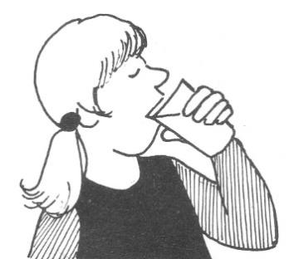 | 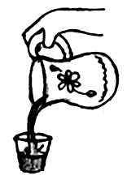 | 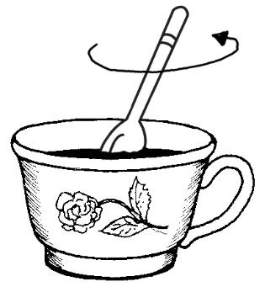
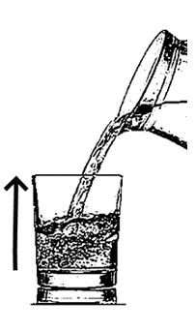 | 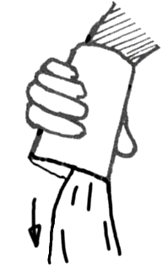 | 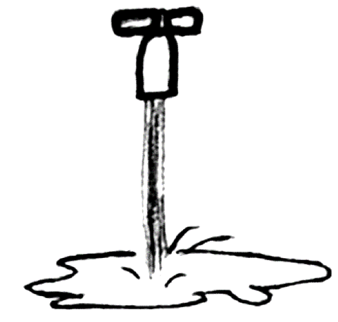
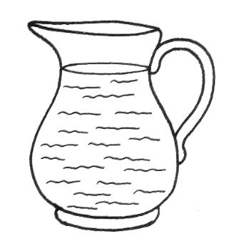 | 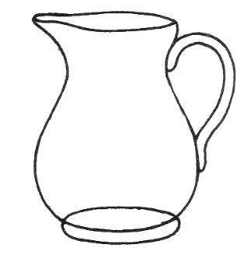
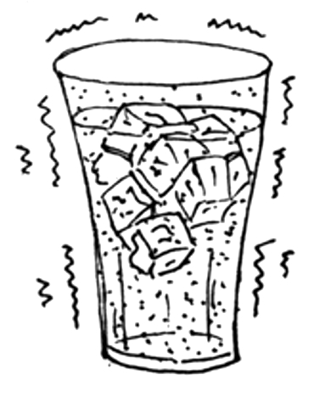 | 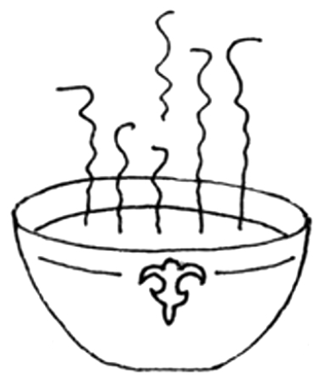

je remue | je verse | je bois
l’eau coule | je vide | je remplis
 | vide | plein
 | chaud | froid

Leçon 23
Exercice | Description | Supports nécessaires:
Exercice 1:  Couverts et ustensiles de cuisine  (Douzaine) | L’animateur introduit une douzaine de mots de la cuisine: Un couteau, une fourchette, une cuillère, une cuillère de cuisine, une casserole, une poêle, un fouet, un couteau de cuisine, un gobelet doseur, je coupe, je mange, je cuisine.  Enregistrer. | Des couverts et des ustensiles de cuisine.  Une planche d’images pour chaque apprenant.
Exercice 2:  Utiliser les ustensiles  (Compréhension orale) | L’animateur fait des phrases comme: A mange le riz avec une cuillère, B coupe la carotte avec un couteau de cuisine, C mange du pain avec une fourchette, D mange la carotte à la main, E cuisine des pommes de terre, etc.  Les apprenants réagissent à leur tour en réalisant ce que dit l’animateur.  Des déclarations absurdes contribuent à l'amusement ☺. | Comme l’exercice précédent, avec en plus divers aliments (ou des images de ceux-ci).
Exercice 3:  Boire et manger  (Compréhension orale) | 1) L’animateur fait des phrases comme: A boit un verre de lait. B verse de l'eau dans la tasse. C prend la cruche. Il verse du thé dans le verre. D pose la tasse sur la table. E remplit un verre de jus de fruit. F mange une carotte. B prend une pomme. Il la donne à C. Tu bois un verre d'eau. Tu prends la cruche et tu verses du thé dans la tasse, etc.  Les participants répondent en faisant ce qui est décrit.  Enregistrez une partie de cet exercice.  Dans les phrases avec tu, il faut s’adresser directement à l’apprenant concerné. Il faut que chacun accomplisse des actions plusieurs fois.  2) Les animaux en peluche et les figurines sont aussi placés sur la table. L’animateur formule des phrases comme: Je mange une carotte, la fille boit de l'eau, le garçon boit du jus de fruit, le cheval mange une carotte, l'homme verse du lait dans la tasse, la femme prend la tasse, le chien mange une pomme de terre, etc. Les apprenants réalisent les actions décrites ou le font faire à une figurine ou à une peluche. | 1) Comme l’exercice précédent, avec en plus quelques boissons ou images de boissons, ainsi que des récipients, par exemple une cruche, un bol et quelques tasses et verres.  2) Quelques figurines et des animaux en peluche ou des images en plus.
Exercice 4:  C’est…  (Expression orale) | Les apprenants nomment les choses (ou les images) qui sont sur la table: C'est un homme, c'est une carotte, c'est un garçon, etc.  Chacun choisit ce qu'il veut nommer, pour que personne ne se sente ridicule parce qu’il ne sait pas. | Comme la deuxième partie de l’exercice précédent.
Exercice 5: Mettre des objets dans certains emplacements (Compréhension orale) | Sur la table, l’animateur dispose des objets qui peuvent servir d'emplacements (par exemple, divers récipients, dont une boîte).  L’animateur donne des instructions comme: A met le couteau sur l'assiette, B met la cuillère en bois à côté du bol, C met le verre derrière la boîte, D met la cuillère de cuisine entre la casserole et le gobelet doseur, etc.  L’animateur utilise les mots dans, sur, sous, à côté, derrière, entre. Les apprenants réagissent en plaçant les objets appropriés aux bons endroits.  La boîte en carton peut être utilisée pour sur, dans, derrière, à côté de, etc.  Le mot carton est nouveau.  Enregistrez une partie de cet exercice. | Couverts et ustensiles de cuisine, des récipients, dont une boîte.
Exercice 6:  J’ai  tu as  il/elle a,  nous avons, vous avez, ils/elles ont  (Expression orale) | Une douzaine d'objets connus.  1) L’animateur en prend un et dit: J'ai du café. Il donne un objet ou une image à son voisin et lui dit: Tu as du thé. L’animateur met un objet ou une image près d’une figurine et dit: elle a du lait, il a du riz.  Ensuite, deux objets sont distribués à chaque apprenant et aux figurines. Les apprenants font des phrases comme: j'ai…, tu as…, il/elle a… Si nécessaire, l’animateur répète une phrase correctement.  Les objets/images sont redistribués plusieurs fois.  2) L’animateur divise les participants en deux équipes. Elles s’installent face à face, des deux côtés de la table. L’animateur se joint à une équipe (nous), l’autre groupe est vous. Sur la table, l’animateur rajoute un groupe mixte (ils) et un groupe de femmes/filles (elles). Il redistribue deux objets à chaque groupe (nous, vous, ils, elles) et dit: nous avons une pizza, vous avez du gâteau, ils ont du chocolat, elles ont une canette de coc. Les apprenants font des phrases comme: nous avons…, vous avez…, ils/elles ont… Si nécessaire, l’animateur répète une phrase correctement.  3) Deux objets sont de nouveau distribués à chaque apprenant et à chaque groupe et les apprenants forment des phrases avec: j'ai…, tu as…, il/elle a…, nous avons…, vous avez…, ils/elles ont… . | 1) Une figurine d’homme et une de femme.  Une douzaine d'objets connus (ou des images de ceux-ci), par exemple des boissons et des aliments (pizza, spaghetti, riz, gâteau, chocolat).  2) Un groupe de figurines mixtes et un groupe de femmes/filles.
Exercice 7:  Qu’est-ce que c’est? – C’est…  Est-ce que c’est… ? –Oui/non.  (Expression orale) | 1) L’animateur indique un des objets sur la table et il dit: Qu'est-ce que c'est? Puis il donne la réponse: C'est une pomme. Qu'est-ce que c'est? - C'est une poire, etc.  Enregistrer.  Ensuite il continue à poser la question Qu'est-ce que c'est? et un apprenant à la fois répond: Une pomme ou C’est une pomme.  2) L’animateur pose des questions comme: Est-ce que c’est une pomme? – D’abord, il donne la réponse correcte en se servant de la marionnette: oui/non.  Il continue et après quelques exemples les apprenants répondent: oui/non.  3) L’animateur mélange les deux questions et un apprenant à la fois doit réagir correctement: Qu'est-ce que c'est? Un apprenant: C’est une pomme. Est-ce que c’est une poire? Un apprenant: oui/non.  Enregistrer. | Les objets de l’exercice précédent.  Une marionnette à main.

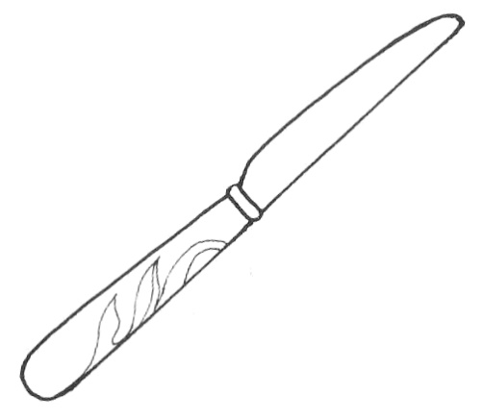 |  | 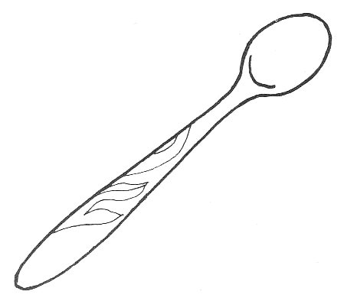
 | 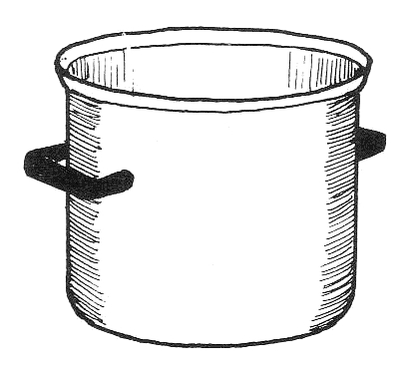 | 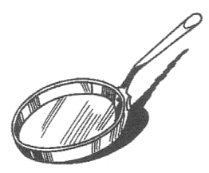
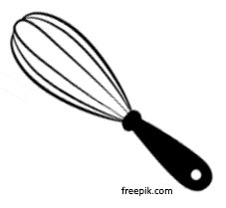 | 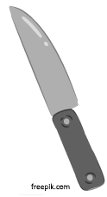 | 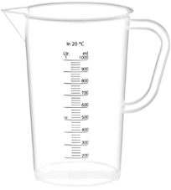
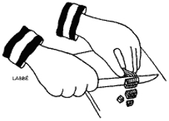 | 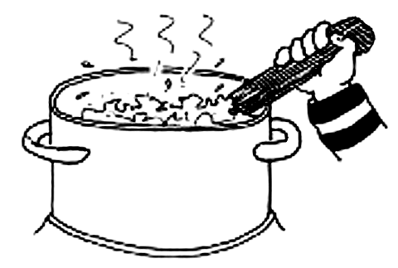 | 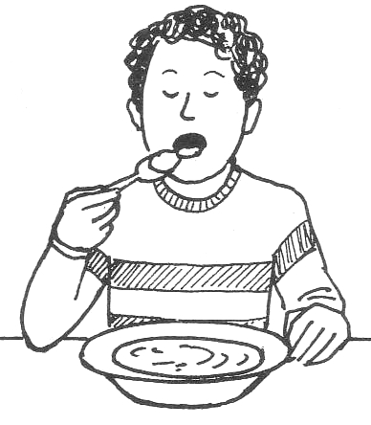

une cuillère | une fourchette | un couteau
une poêle | une casserole | une cuillère de cuisine
un pot gradué | un couteau de cuisine | un fouet
je mange | je cuisine | je coupe

Leçon 24
Exercice | Description | Supports nécessaires:
Exercice 1:  Oui/non, c’est/  ce n’est pas…  (Expression orale) | 1) L’animateur pose des questions comme: Est-ce que c’est une pomme? – À tour de rôle un apprenant réponde par oui/non.  2) L’animateur introduit la réponse affirmative et négative: Est-ce que c’est une cuillère? – Les apprenants répondent: Oui. L’animateur dit: Oui, c’est une cuillère.  Est-ce que c’est une courgette? – Les apprenants répondent par non. L’animateur dit: Non, ce n’est pas une courgette. Est-ce que c’est un bol? – Non. - L’animateur dit: Non, ce n’est pas un bol.  Enregistrer assez d’exemples, surtout des exemples avec ne... pas. Après la réponse oui/non il faut laisser une pause d’enregistrement pour que, à la maison, les apprenants puissent formuler la réponse affirmative/négative avant de l’entendre sur l’enregistrement comme confirmation.  Écouter quelques phrases de l’enregistrement et faire la démonstration à l’aide de la marionnette, pour montrer comment s’exercer en formulant la réponse correcte pendant la pause d’enregistrement. | Comme dans la leçon précédente:  Des objets/images d’aliments dénombrables, des boissons, récipients, ustensiles de cuisine.  Une marionnette à main.
Exercice 2: mon/ma  ton/ta  son/sa  notre  votre  leur  (Compréhension orale) | Les apprenants forment deux équipes, l’animateur se joint à une équipe (nous), l’autre équipe est vous. Sur la table, il y a une figurine d’homme et une figurine de femme ainsi qu’un groupe mixte. Chaque apprenant, la figurine d’homme, la figurine de la femme et chaque groupe reçoit deux à trois images.  L’animateur demande: Où est ma chemise? Où est sa cuillère? Où est ton pull? Où est notre fourchette? etc.  Les apprenants réagissent en montrant l’objet correct.  Si nécessaire, mettre systématiquement en contraste mon, ton, son / ma, ta, sa / notre, votre, leur:  Ma chemise, ta chemise, sa chemise, notre chemise, votre chemise, leur chemise,  Mon couteau, ton couteau, son couteau, notre cuillère, votre cuillère, leur cuillère, etc.  Enregistrer une partie de l’exercice. | Des objets/images utilisés dans les leçons précédentes en assez grand nombre (imprimer plusieurs fois les mêmes images): vêtements, couverts, vaisselle.  Plusieurs figurines d’homme et de femme.
Exercice 3:  Est-ce que…  Oui/non  Ne… pas  (Expression orale) | 1) L’animateur place des objets (ou leurs images) à différents endroits sur et dans le carton, sur et sous la table, dans et à côté du bol, sur et sous différentes chaises. Ce faisant, il pose des questions aux apprenants: Est-ce que je mets la chemise sur la boîte? Les apprenants répondent par oui. La marionnette en fait une phrase entière: Oui, tu mets la chemise sur la boîte. L’animateur continue à poser des questions: Est-ce que je mets… mais il encourage les apprenants à ne pas seulement dire oui, mais à répondre en chœur avec la marionnette: Oui, tu mets…  2) L’animateur continue à placer des objets à différents endroits, mais il dit quelque chose de faux:  Est-ce que je mets le fouet sur l’assiette? Les apprenants réagissent par non!  La marionnette en fait une phrase entière: Non, tu ne mets pas le fouet sur l’assiette. Puisque cette phrase négative est nouvelle, les apprenants ne doivent pas la répéter. Formuler un nombre de phrases qui demandent une réponse négative.  3) Enregistrer un mélange de phrases affirmatives et aussi surtout négatives. Après la réponse oui/non il faut laisser une pause d’enregistrement pour que, à la maison, les apprenants puissent formuler la réponse affirmative/négative avant de l’entendre sur l’enregistrement comme confirmation. | Comme l’exercice précédent.  Une boîte en carton, un bol et une assiette.  La marionnette à main.
Exercice 4:  Mesurer | 1) L’animateur parle de litres, de millilitres, de décilitres, ainsi que de mètres et de centimètres, en utilisant un pot gradué et le mètre à ruban. Nous introduisons le terme mètre à ruban en passant.  2) L’animateur pose des questions telles que: Combien de millilitres/décilitres y a-t-il dans ce gobelet? Quelle est la hauteur de la table? Quelle est la longueur de la table? Quelle est la hauteur de la chaise? Quelle est la longueur du crayon? etc. Il introduit la longueur et la hauteur en faisant des gestes.  Les participants mesurent et donnent la réponse en millilitres et/ou décilitres, mètres et centimètres. | En fonction du nombre d’apprenants, un ou plusieurs pots gradués avec différentes quantités d’eau, des pots d'eau, des mètres à ruban.
Exercice 5:  Actions diverses  (Douzaine) | L’animateur introduit les actions suivantes selon les règles de la Douzaine, en utilisant toujours la première personne je: Je dors, je me réveille, je mange, je bois, je lis, j'écris, je perds, je cherche, je trouve.  Enregistrer  Voir la note. | Des images ou des objets qui aident à mimer les actions comme un livre à lire, une feuille de papier et un stylo pour écrire, etc.
Exercice 6:  Question – réponse:  Qui est-ce?  (Expression orale) | Qui est-ce? - C'est mon frère. - Qui est-ce? - C'est ton père, etc. Un apprenant pose la question à son voisin. Celui-ci répond. | Assez de figurines/images pour que chaque personne puisse représenter sa famille proche.

Note exercice 5: Il est important d'apprendre non seulement les noms des objets, mais aussi les mots pour définir des activités. Les verbes sont un peu plus difficiles à apprendre que les noms. C'est pourquoi on n'introduit pas une douzaine de nouveaux verbes à la fois. À ce stade, on se concentre sur des actions et des expériences humaines de base. On les enseigne en combinant la Douzaine avec un exercice de compréhension orale. On relie les nouveaux verbes à des objets et des endroits déjà connus. En réponse, soit les apprenants montrent des images qui représentent les actions soit ils les représentent avec des gestes et, si nécessaire, à l’aide d’objets appropriés.

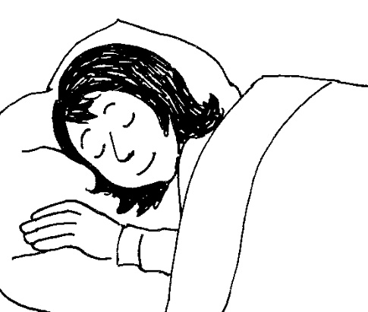 | 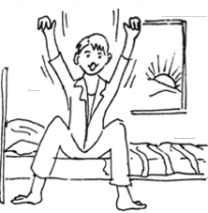
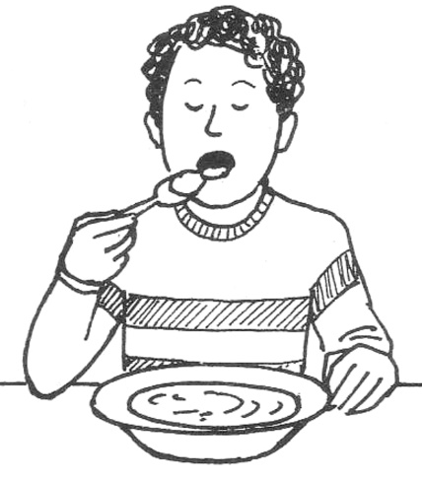 | 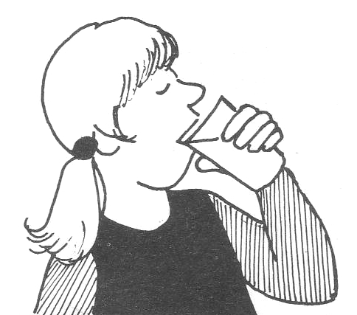
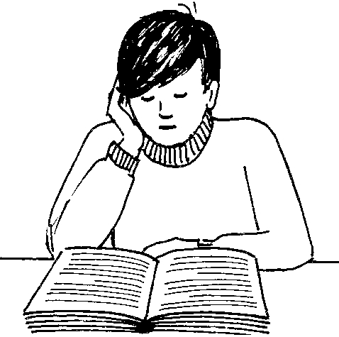 | 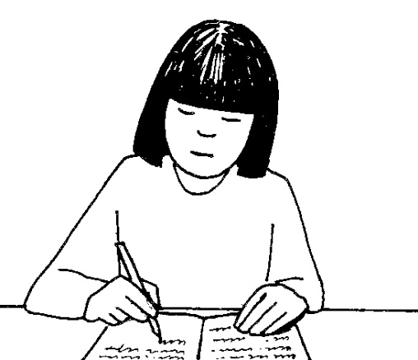
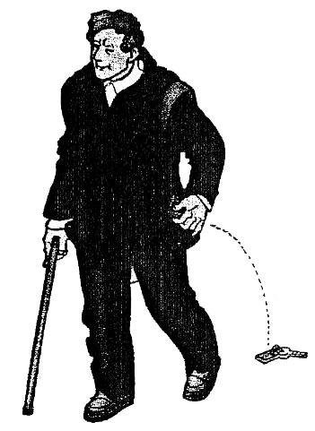 | 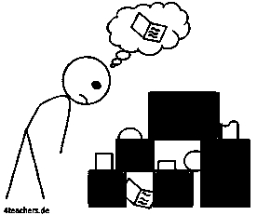 | 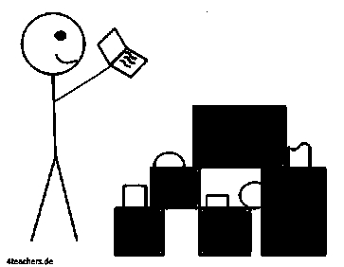

 | je me réveille | je dors
 | je bois | je mange
 | j‘écris | je lis
je trouve | je cherche | je perds

Leçon 25
Exercice | Description | Supports nécessaires :
Exercice 1 :  Activités quotidiennes  Je, tu, il/elle,  nous, vous, ils/elles  (Compréhension orale) | 1) L’animateur révise les activités quotidiennes de la leçon précédente à l’aide de la planche d’images: Je dors, je me lève, je mange, je bois, je lis, j’écris, je perds, je cherche, je trouve.  2) Ensuite il met les figurines sur la table.  L’animateur reprend les mêmes activités, mais aussi avec les pronoms tu, il, elle: il lit, elle écrit, tu manges (en regardant un participant), je perds, il cherche, etc.  En réaction, les apprenants montrent en même temps l’activité sur la planche et la personne en question. Si l’animateur dit je, les apprenants indiquent l’animateur. S’il dit tu en regardant quelqu’un, cette personne se désigne elle-même et les autres participants font aussi un geste dans sa direction. Note: dans les formes je, tu, il/elle, le verbe à l’oral se prononce toujours de la même façon. Comme c’est facile, il ne faut pas passer trop de temps sur cette partie de l’exercice.  3) L’animateur divise les apprenants en deux équipes, l’animateur se joint à une équipe (nous), l’autre équipe est vous. Il pose en plus un groupe de figurines mixte (ils) et un groupe de figurines femmes/filles (elles) sur la table. Il introduit et indique lui-même: Nous cherchons, vous cherchez, ils/elles cherchent. Pour forcer les apprenants à bien écouter la terminaison il dit ensuite seulement: cherchons, cherchez, cherchent. Il dit ces formes dans un ordre aléatoire et les apprenants désignent le bon groupe de personnes. Il introduit ensuite, en indiquant lui-même le bon groupe: Nous trouvons, vous trouvez, ils/elles trouvent. Ensuite il dit: trouvons, trouvez, trouvent dans un ordre aléatoire et les apprenants désignent le bon groupe. L’animateur mélange les formes des deux verbes et les apprenants désignent le bon groupe et le bon verbe. L’animateur continue avec un autre verbe: Nous nous réveillons, vous vous réveillez, ils/elles se réveillent. – réveillons, réveillez, réveillent. Il fait de même avec les autres verbes, en ajoutant toujours un mot à la fois (perdre, dormir, manger, boire, lire, écrire).  Enregistrer un mélange de verbes dans les formes nous, vous, ils/elles dans un ordre aléatoire, mais sans dire le pronom. | 1) et 2) Les images de la leçon précédente (les activités quotidiennes).  En plus, une figurine d’homme et une de femme.  3) Un groupe de figurines mixtes et un groupe de femmes/filles.
Exercice 2:  Fournitures de bureau  (Compréhension orale) | L’animateur introduit les noms suivants selon les règles de la Douzaine:  Un stylo, un crayon, une gomme, une feuille de papier, un livre, un cahier, du ruban adhésif, des ciseaux, un taille-crayon, une règle, une enveloppe, un timbre.  Enregistrer | Fournitures de bureau.  La planche d’images pour la révision à la maison.
Exercice 3: Fournitures de bureau  Activités  Emplacements  (Compréhension et expression orales ) | L’animateur forme des phrases comme:  Tu écris sur le papier, tu écris dans le cahier, tu cherches des ciseaux, tu écris sur le livre, tu prends le stylo et le poses sur la table, tu prends le crayon et le poses à côté du stylo, tu prends la gomme et la mets entre le crayon et le stylo, etc. Si possible, reliez toutes les activités de l’exercice 1 à ces fournitures. Ajoutez peu à peu des objets et des endroits appris précédemment qui se trouvent dans la pièce.  Enregistrez une partie de cet exercice.  Voir la note. | Fournitures de bureau en nombre suffisant pour tous ou les images individuelles correspondantes.
Exercice 4:  J’ai perdu…  Aidez-moi à chercher!  X a trouvé… !  (Jeu de rôle) | L’animateur montre son crayon à tout le monde. Ensuite chacun ferme les yeux et il cache son crayon. Puis il dit: J'ai perdu mon crayon. Je cherche mon crayon. Aidez-moi à le chercher, s'il vous plaît.  Quand quelqu'un l'a trouvé, l’animateur dit: X a trouvé le crayon. – J’ai perdu mon crayon, nous l’avons cherché, X l’a trouvé.  Un participant «perd» un objet. On rejoue ce scénario plusieurs fois.  Enregistrement: J'ai perdu mon crayon, nous l’avons cherché, nous l’avons trouvé. (Plusieurs phrases avec des objets divers.)  Voir la note. | Fournitures de bureau ou leurs images individuelles.
Exercice 5:  Ne... pas  (Expression orale) | L’animateur fait des phrases comme: Est-ce que c’est une cuillère? À tour de rôle, les apprenants répondent par oui/non ou oui, c’est une cuillère ou non, ce n’est pas une cuillère.  Les apprenants ne sont pas forcés de dire plus que oui/non. Mais ceux qui s’en sentent capables peuvent, avec l’aide de l’animateur, essayer de dire les phrases complètes. | Objets/images des leçons précédentes.
Exercice 6 :  Questions avec  où + être  (Compréhension orale) | L’animateur partage les apprenants en deux équipes et se joint à l’une d’elles (= nous), l’autre équipe représente vous. Il pose des figurines sur la table comme suit: un homme (il), une femme (elle), un groupe mixte (ils), un groupe de femmes/filles (elles).  L’animateur demande dans un ordre aléatoire: Où suis-je? Où est-il ? Où êtes-vous? Où sont-elles? etc. Les apprenants montrent les personnes/figurines/images correspondantes.  À la question Où sommes-nous? les apprenants montrent l’équipe qui est avec l’animateur. À la question Où êtes-vous? ils indiquent l’autre équipe qui est sans l’animateur. À la question Où sont-ils/elles? Ils indiquent le groupe de figurines mixte/de femmes et filles.  Enregistrer une partie de cet exercice. | Plusieurs figurines d’hommes et de femmes.  Alternative: pour chaque personne une planche avec les pronoms de la leçon 3.
Exercice 7:  Où va-t-il/elle?  (Expression orale) | Le plan de la ville est sur la table. L’animateur prend tantôt la figurine de l’homme tantôt la figurine de la femme, les déplace d'un endroit à l'autre sur le plan de la ville et pose la question: Où va l'homme/la femme ou Où va-t-il/elle? Les apprenants à tour de rôle donnent la réponse: À l’hôpital/il va à l’hôpital. À l’école/elle va à l’école, etc.  Quand ils sont prêts, à tour de rôle, les apprenants posent des questions similaires à leur voisin qui répond. | Le plan de ville ainsi qu’une figurine d’homme et une de femme.
Note 1.1: Ici, des verbes dont certains «irréguliers» sont introduits en même temps. On n’explique pas, mais on donne simplement de nombreux exemples qu’on enregistre.

Note 1.2: Pour forcer les apprenants à bien écouter la terminaison l’animateur dit seulement: cherchons, cherchez, cherchent. Nous nous rendons compte, que cherchent n’est pas une forme impérative et elle n’est jamais utilisée en isolation. Ce n’est que pour exercer l’oreille des apprenants que l’animateur prononce ces formes en isolation dans cet exercice.

Note exercice 4: Cet exercice est un premier contact avec le passé composé. On présente ces phrases comme on le fait avec les jeux de rôle, en bloc, et on ne s’attend pas à ce que les apprenants sachent utiliser le passé composé en dehors de ces phrases.

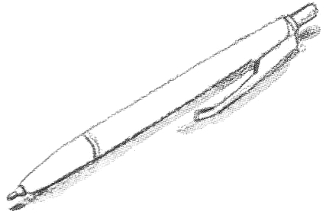 | 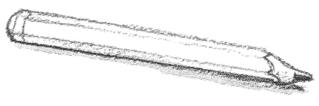 | 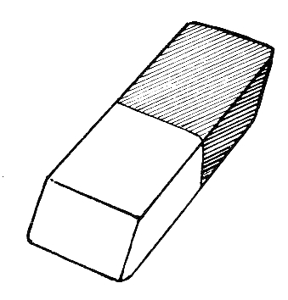
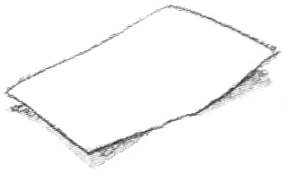 | 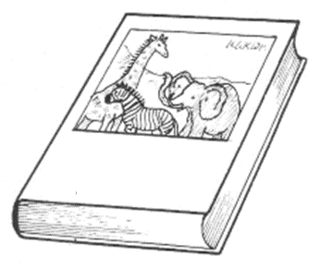 | 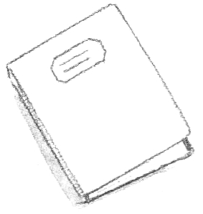
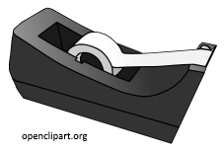 | 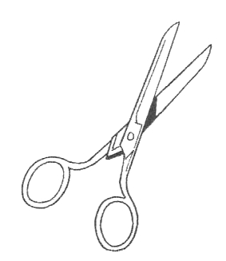 | 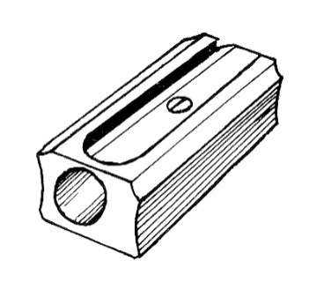
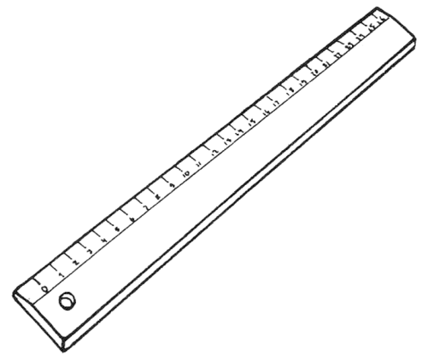 | 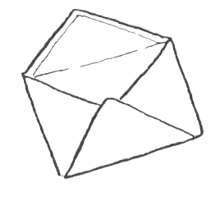 | 

une gomme | un crayon | un stylo
un cahier | un livre | une feuille de papier
un taille-crayon | des ciseaux | du ruban adhésif
un timbre | une enveloppe | une règle

